Приложение 1

№ | Последовательность операций | Фотографии
1 | Рисуем шаблон на картоне и вырезаем по контуру. | 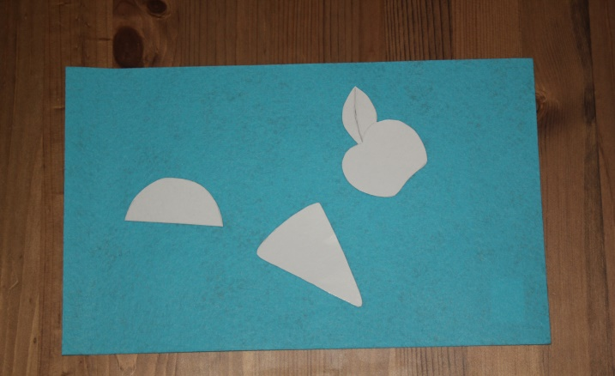
2 | При помощи шаблона переносим контур рисунка на фетр и прорисовываем внутренние детали. Вырезаем заготовки закругляя края. | 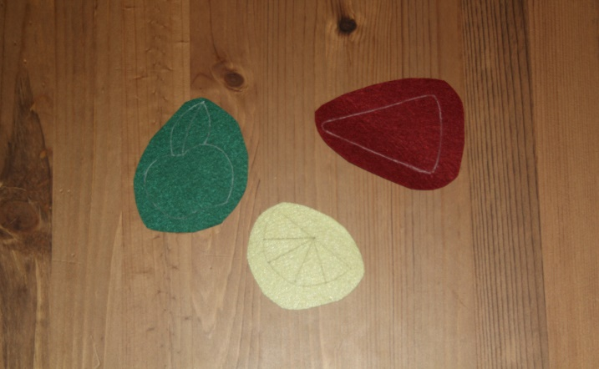
3 | Пришиваем канитель. Отрезаем канитель нужного размера, берем ее за противоположные концы и немного растягиваем. Пришиваем ее по контуру рисунка при помощи мононити, стараясь попасть между пружинками. | 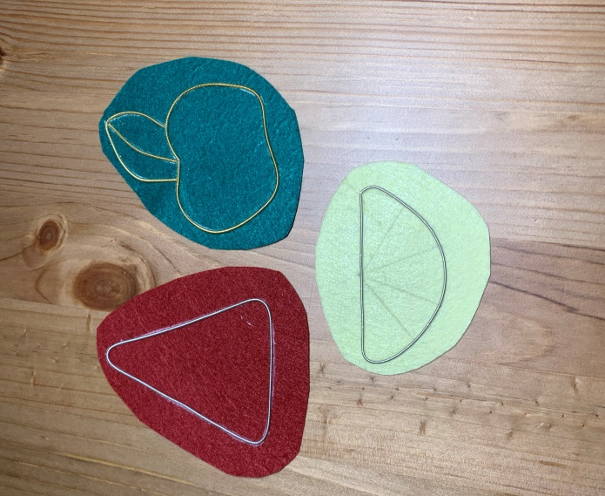
4 | Пришиваем стразовую ленту. Отрезаем стразовую цепь необходимой длины, прикладываем к фетру и пришиваем мононитью каждое звено. | 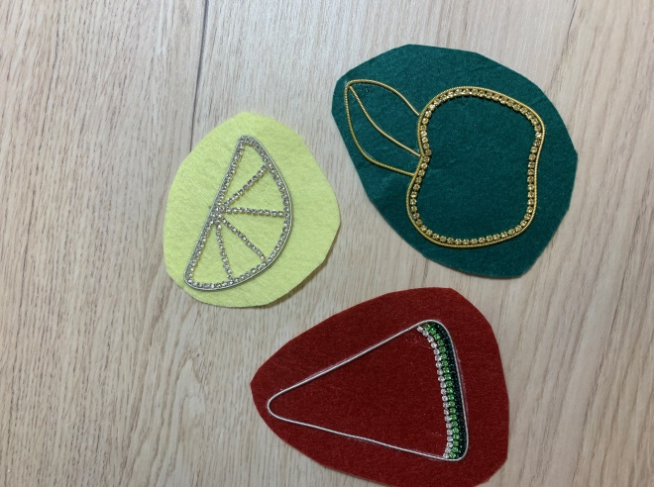
5 | Пришиваем крупные камни. Раскладываем камни в центре, собирая композицию. Пришиваем их мононитью в два сложения. | 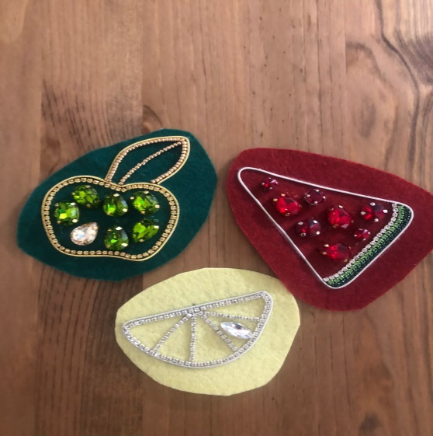
6 | Пришиваем бусины. Заполняем оставшееся пространство бусинами меньшего размера и бисером. | 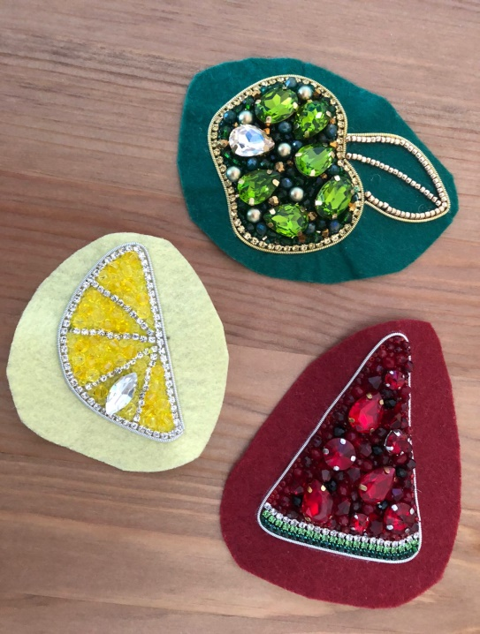
7 | Вышиваем лист яблока мягкой канителью. Нарезаем канитель на разные отрезки. Выводим иголку с изнаночной стороны, нанизываем на нее канитель и делаем стежок. | 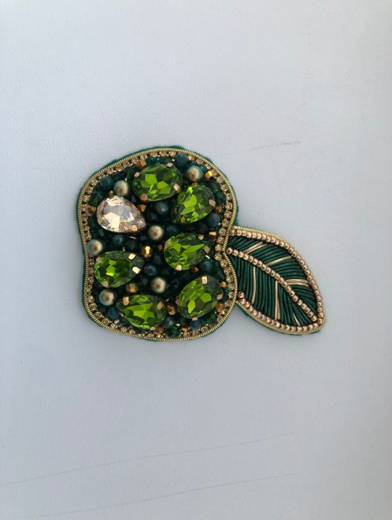
8 | Делаем веточку. Берем пин, изгибаем его немного. Нанизываем на него бусины и закрепляем с помощью клея и мононити. | 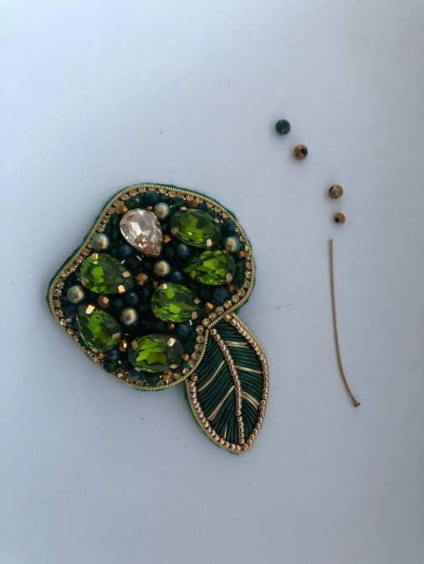
9 | Вырезаем брошь по контуру. При помощи маникюрных ножниц вырезаем брошь по контуру, оставляя небольшой припуск 1 мм. | 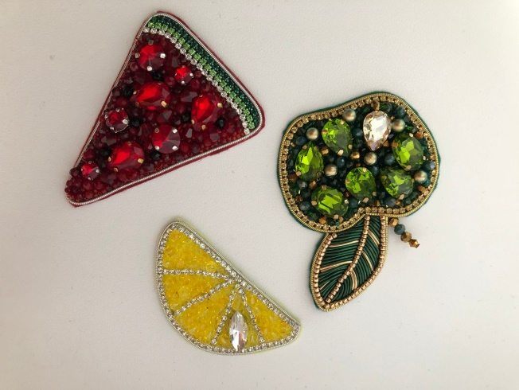
10 | Вырезаем из картона шаблон размером чуть меньше броши. | 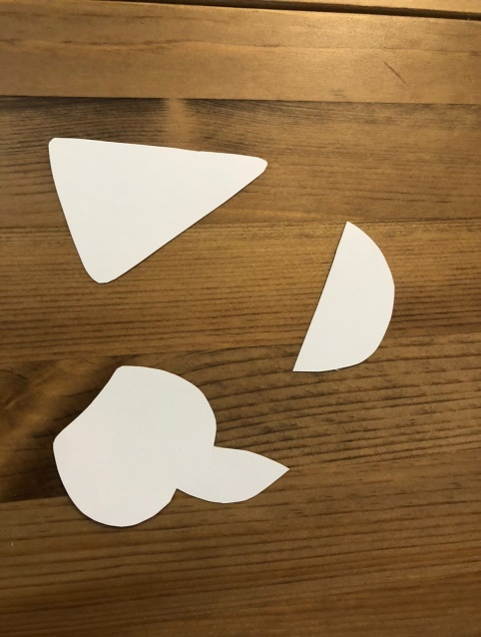
11 | Приклеиваем шаблон к изнаночной стороне и кладём под пресс. | 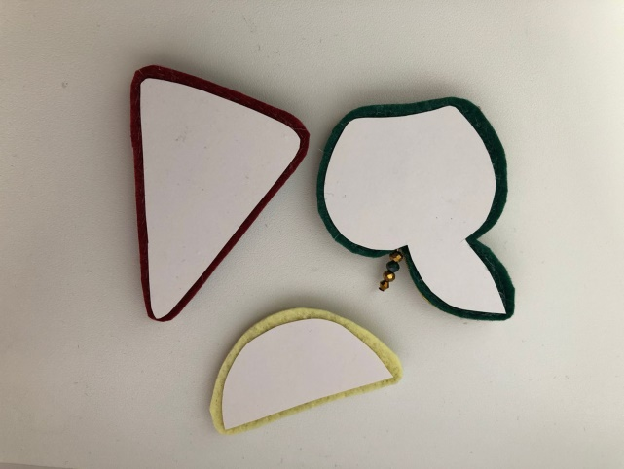
12 | Вырезаем из замши с помощью шаблона изнаночную сторону броши. Делаем в середине 2 надреза и вставляем в них булавку, приклеиваем её. | 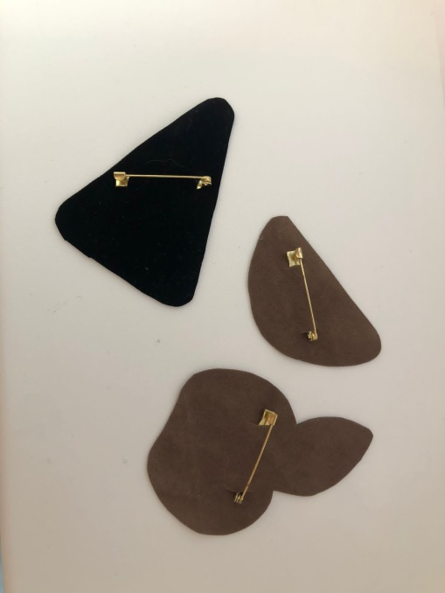
13 | Приклеиваем изнанку к броши. | 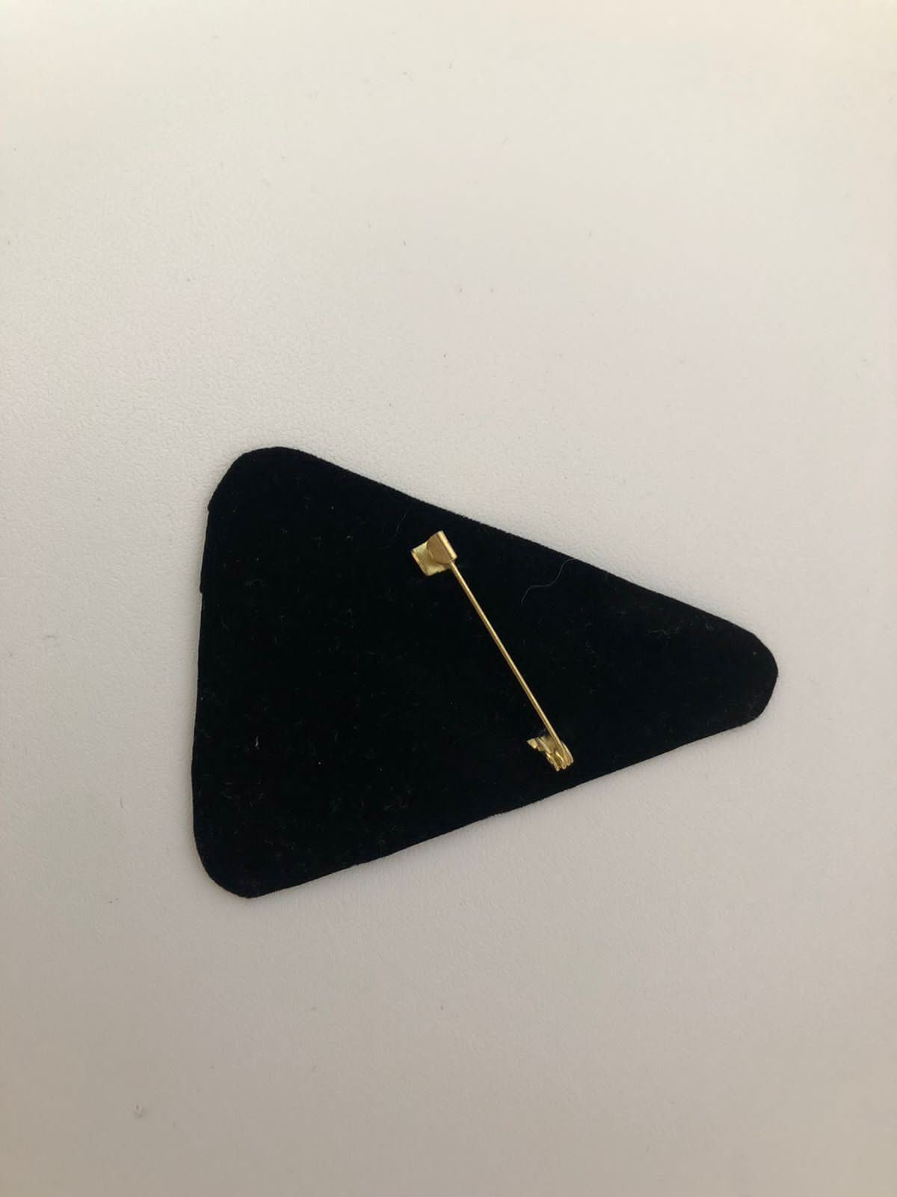
14 | Обшиваем края броши бисером. Закрепляем нить. Нанизываем на иглу бисер, прошиваем край, скрепляя 2 стороны броши. Далее поддеваем этот же бисер снизу и ставим его на место в вертикальном положении. Продолжаем ряд этим же способом, при необходимости меняем цвет бисера. Закрепляем нить. | 